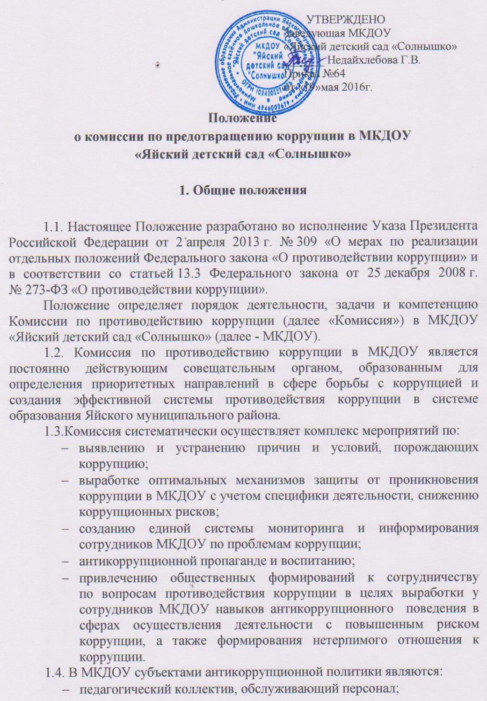

- родители (законные представители) воспитанников МК ДОУ;
Субъекты коррупционных правонарушений - физические лица, использующие свой статус вопреки законным интересам общества и государства для незаконного получения выгод, а также лица, незаконно предоставляющие такие выгоды;
Предупреждение коррупции - деятельность субъектов антикоррупционной политики, направленная на изучение, выявление, ограничение либо устранение явлений и условий, порождающих коррупционные правонарушения, или способствующих их распространению.
1.5. Комиссия в своей деятельности руководствуется:
- Конституцией Российской Федерации;
- Федеральным законом от 25.12.2008 № 273-ФЗ «О противодействии коррупции»;
- Федеральным законом от 27.07.2004 № 79-ФЗ «О государственной гражданской службе Российской Федерации»;
- Указом Президента Российской Федерации от 19.05.2008 № 815 «О мерах по противодействию коррупции»;
- Указом Президента Российской Федерации от 13.03.2012 № 297 «О Национальном плане противодействия коррупции на 2012-2013 годы и внесении изменений в некоторые акты Президента Российской Федерации по вопросам противодействия коррупции»;
- Указом Президента Российской Федерации от 02.04.2013 № 309 «О мерах по реализации отдельных положений Федерального закона «О противодействии коррупции»;
- Нормативными актами Министерства образования и науки;
- постановлениями и распоряжениями администрации Кемеровской области;
- муниципальными нормативными правовыми актами Администрации Яйского муниципального района,
- настоящим Положением.
1.7. Комиссия осуществляет свою деятельность во взаимодействии с
государственными органами, органами местного самоуправления, общественными объединениями и организациями
1.8.Настоящее Положение вступает в силу с момента его утверждения приказом по МКДОУ.

2. Цели и задачи Комиссии по предупреждению
и противодействию коррупции

2.1. Основными целями Комиссии являются:
- формирование правовой культуры сотрудников МКДОУ, отвергающей коррупцию и обеспечивающей принципы честности и неподкупности при управлении публичными делами;
- устранение условий проявления коррупции, ее влияния в сфере образования;
- обеспечение защиты прав и законных интересов граждан, общества и государства от коррупционных правонарушений;
- создание системы противодействия коррупции в деятельности МКДОУ.
2.2. Для достижения указанных целей необходимо решить следующие задачи:
- выявить причины и условия, способствующие проявлению коррупции в деятельности МКДОУ;
- разработать и внедрить механизмы, противодействующие коррупции в деятельности МКДОУ;
- повысить профессиональный уровень сотрудников в сфере противодействия коррупции;
- выработать и реализовать меры, стимулирующие действия в рамках закона и во благо общественных интересов.
2.3. Для решения стоящих перед ней задач Комиссия по противодействию коррупции:
- участвует в разработке и реализации приоритетных направлений осуществления в ДОУ антикоррупционной политики;
- координирует деятельность МКДОУ по устранению причин коррупции и условий им способствующих, выявлению и пресечению фактов коррупции и ее проявлений.
- вносит предложения, направленные на реализацию мероприятий по устранению причин и условий, способствующих коррупции в МКДОУ;
- вырабатывает рекомендации для практического использования по предотвращению и профилактике коррупционных правонарушений в деятельности МКДОУ;
- оказывает консультативную помощь субъектам антикоррупционной политики МКДОУ по вопросам, связанным с применением на практике общих принципов служебного поведения сотрудников и других участников учебно- воспитательного процесса.

3. Порядок формирования и деятельность Комиссии по предупреждению и противодействию коррупции

3.1. Комиссия является коллегиальным органом.
3.2. В состав Комиссии входит заведующая, призванная реализовывать меры противодействия коррупции в МКДОУ. Персональный состав Комиссии утверждается приказом заведующей МКДОУ.
3.3. Работа Комиссии осуществляется в соответствии с годовым планом, который составляется на основе предложений членов Комиссии и утверждается председателем Комиссии. По решению председателя Комиссии могут проводится внеочередные заседания Комиссии.
3.4. Основной формой работы Комиссии является заседание, которое носит открытый характер. Заседания Комиссии проходят не реже 1 раза в квартал.
3.5. Дата и время проведения заседаний, в том числе внеочередных, определяется председателем Комиссии.
3.6. Присутствие на заседаниях Комиссии ее членов обязательно. Они не вправе делегировать свои полномочия другим лицам. В случае отсутствия возможности членов Комиссии присутствовать на заседании, они вправе изложить свое мнение по рассматриваемым вопросам в письменном виде.
3.7. Заседание Комиссии правомочно, если на нем присутствует более половины от общего числа членов Комиссии. В случае несогласия с принятым решением член Комиссии вправе в письменном виде изложить особое мнение, которое подлежит приобщению к протоколу.
3.8. Член Комиссии добровольно принимает на себя обязательства о неразглашении сведений, затрагивающих честь и достоинство сотрудников и другой конфиденциальной информации, которая рассматривается Комиссией.
3.9. Заместитель председателя Комиссии в случаях отсутствия председателя Комиссии, по его поручению, проводит заседания Комиссии.

4. Полномочия Комиссии

4.1. Комиссия осуществляет следующие полномочия в установленной сфере деятельности:
- координирует деятельность МКДОУ по реализации мер противодействия коррупции;
- вносит предложения по совершенствованию деятельности в сфере противодействия коррупции, а также участвует в подготовке проектов локальных нормативных актов по вопросам, относящимся к ее компетенции;
- участвует в разработке форм и методов осуществления антикоррупционной деятельности и контролирует их реализацию;
- рассматривает предложения о совершенствовании организационной работы противодействия коррупции в МКДОУ;
- вносит предложения по финансовому и ресурсному обеспечению мероприятий по борьбе с коррупцией в МКДОУ;
- принимает в пределах своей компетенции решения, касающиеся организации, координации и совершенствования деятельности по предупреждению коррупции, а также осуществляет контроль исполнения этих решений.
  - Члены Комиссии обладают равными правами при принятии решений.
5. Председатель Комиссии

5.1. Комиссию возглавляет председатель. Председатель избирается на первом заседании Комиссии открытым голосованием простым большинством голосов от общего численного состава Комиссии.
5.2. К полномочиям председателя Комиссии относится:
- определение места, времени проведения и повестки заседаний Комиссии;
- формирование плана работы Комиссии на квартал и повестки дня его очередного заседания на основании предложений членов Комиссии;
- назначение заместителя и секретаря;
- представление Комиссии в отношениях с населением и организациями по вопросам, относящимся к его компетенции;
- дача поручений заместителю, секретарю и членам Комиссии, осуществление контроля за их выполнением;
- заслушивание отчётов ответственных лиц по состоянию выполнения мероприятий квартальных планов работы Комиссии.
- подписание протоколов заседания Комиссии.

6. Секретарь Комиссии

6.1. К полномочиям секретаря Комиссии относится:
- организация подготовки материалов к заседанию Комиссии, а также проектов его решений;
- информирование членов Комиссии о месте, времени проведения и повестке очередного заседания Комиссии, обеспечение необходимыми справочно-информационными материалами;
- контроль состояния выполнения мероприятий, предусмотренных квартальными планами работы Комиссии в установленные сроки с последующим докладом результатов председателю Комиссии;
- ведение протоколов Комиссии.

7. Обеспечение участия общественности и СМИ
в деятельности Комиссии

7.1. Общественные объединения, коммерческие организации и граждане вправе направлять в установленном порядке в Комиссию обращения по вопросам противодействия коррупции в сфере образования, которые рассматриваются на заседании Комиссии.
7.2. На заседание Комиссии могут быть приглашены представители общественности и СМИ. По решению председателя Комиссии информация не конфиденциального характера о рассмотренных Комиссией проблемных вопросах может передаваться в СМИ для опубликования.

8. Взаимодействие

8.1. Председатель Комиссии, заместитель председателя Комиссии, секретарь Комиссии и члены Комиссии непосредственно взаимодействуют:
- с педагогическим коллективом по вопросам реализации мер противодействия коррупции, совершенствованием методической и организационной работы по противодействию коррупции в МКДОУ;
- с родительским комитетом по вопросам совершенствования деятельности в сфере противодействия коррупции, участия в подготовке проектов локальных нормативных актов по вопросам, относящимся к компетенции Комиссии, информирования о результатах реализации мер противодействия коррупции в МКДОУ, по вопросам антикоррупционного образования и профилактических мероприятий;
- с администрацией МКДОУ по вопросам содействия в работе по проведению анализа и экспертизы документов нормативного характера в сфере противодействия коррупции;
- с работниками (сотрудниками) МКДОУ и гражданами по рассмотрению их письменных обращений, связанных с вопросами противодействия коррупции в МКДОУ;
- с органами местного самоуправления, правоохранительными, контролирующими, налоговыми и другими органами по вопросам относящимся к компетенции Комиссии, а так же по вопросам получения в установленном порядке необходимой информации от них, внесения дополнений в нормативные акты с учетом изменений действующего законодательства.

